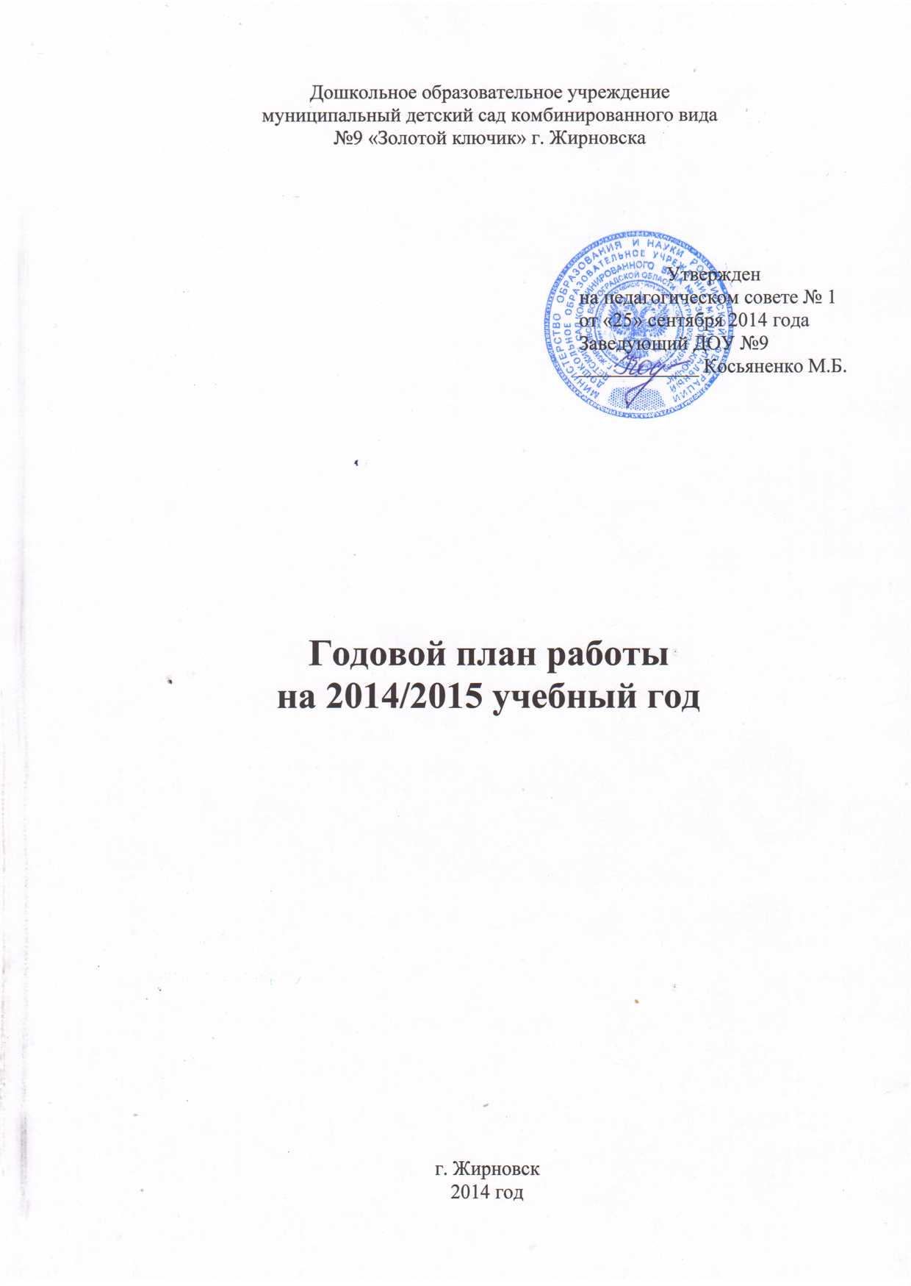

СЕНТЯБРЬ

Разделы  плана | Содержимое работы | Ответственные
Организационно-педагогическая  работа | 1. Производственное совещание по ОТ и охране жизни и здоровья детей.  2. Утверждение расписания образовательной деятельности, графика аттестации, курсовой подготовки педагогов, тем по самообразованию на новый учебный год.  3. Фотовыставка по итогам летней оздоровительной работы:  «Первое знакомство»;  «Веселый летний марафон» | Косьяненко М.Б.  Ткаченко И.В.  Воспитатели групп раннего возраста Воспитатели дошкольных гр.
Методическая работа с кадрами | 1. Смотр готовности ДОУ к учебному году.  2. Установочный педсовет «Организация образовательной деятельности в 2014-2015 учебном году».  3. Рекомендации по введению карт индивидуального сопровождения дошкольников по итогам промежуточных срезов диагностики. | Ткаченко И.В.
Работа с детьми | 1. Экскурсия в школу. Выставка детских рисунков «Мои впечатления о школе».  2. День туриста.  3. Знакомство с изостудией, избой (II мл.).  4. Музыкальные поздравления ко Дню дошкольного работника.  «Праздник урожая». | Воспитатели подготов. группы Дмитриева Г.Н. Менькова Е.А. Дидуля С.В.  Курочкина Н.И.
Работа с родителями, со школой | 1. Акция «Пристегнись!»  Фотоконкурс «Не страшны опасности в кресле безопасности».  2. «Делу время, потехе - час!» - трудовой десант по уборке участков.  3. Родительские собрания с участием специалистов «На пороге год учебный!» | Воспитатели
Контроль | Медико-педагогический.  Мониторинг физического развития старших дошкольников.  Тематический.  Готовность ДОУ к новому учебному году. | Дмитриева Г.Н.  Ткаченко И.В.  Забазнова В.М.  Администрация  ДОУ

ОКТЯБРЬ

Разделы плана | Содержимое работы | Ответственные
Организационно-педагогическая  работа | 1. Подготовка материалов к районному мероприятию, общему родительскому собранию.  2. Информация для педагогов в м/кабинете «Творческие конкурсы в работе с родителями».  «Особенности коллективных работ по изодеятельности»  «Приемы флористики в конструировании из природных материалов». | Методсовет  Ткаченко И.В.  Менькова Е.А.  Курышова Н.Н.
Методическая работа с кадрами | 1.Районный семинар «Модель реализации духовно-нравственного воспитания детей в детском саду».  2. Курсовая подготовка.  3.М/объединение совместно с учителями начальных классов «Эффективность совместной работы по подготовке детей к школе».  4. Педчтения «Обновление образовательного процесса в ДОУ с учётом ФГОС дошкольного образования». | Ткаченко И.В.
Работа с детьми | 1. Выставка «Осень - чудесная сказка, только б не кончалась краска».  2. «Капустные посиделки» - осенние досуги.  3. Час художественного чтения «Мои любимые стихи».  4. Познавательная экскурсия по выставке поделок из природных даров осени. | Менькова Е.А.  Дидуля С.В.  Курочкина Н.И.  Воспитатели
Работа с родителями, со школой | 1. Выставка «Осенние мотивы».  2. «Детский сад и семья - единое пространство» - общее родительское собрание (форма проведения - ярмарка).  Анкетирование «Семейные традиции».  3. Встреча с учителями городских школ.  4. Консультации специалистов:  «Приобщение младших дошкольников к физкультуре».  «Приглашаем на пленэр» | Воспитатели  Администрация  ДОУ  Дмитриева Г.Н.  Менькова Е.А.
Контроль | Оперативный.  Организация индивидуальной работы с детьми на прогулке.  Взаимодействие воспитателей с детьми раннего возраста. Итоги адаптации. | Ткаченко И.В.

НОЯБРЬ

Разделы плана | Содержимое работы | Ответственные
Организационно-педагогическая  работа | 1. Работа с педагогами по подготовке к районному конкурсу.  2. Подготовка педагогов к Спартакиаде (физподготовка, атрибутика...).  3. Санбюллетень «Правильно питаемся – здоровья набираемся».  4. Подготовка к конкурсу чтецов. | Ткаченко И.В.  Дмитриева Г.Н.  Забазнова В.М.  Воспитатели старших групп
Методическая работа с кадрами | 1. Районный конкурс «Ярмарка педагогических идей».  2. Педсовет «Современный подход к интеллектуальному развитию дошкольников средствами физкультуры».  3.Взаимопосещения «Использование здоровьесберегающих технологий в режиме дня». | Ткаченко И.В.  Дмитриева Г.Н.  Ткаченко И.В  Воспитатели  параллельных  групп
Работа с детьми | 1. «Ярмарка подвижных игр» – совместная двигательная деятельность детей разного возраста.  2. Открытый просмотр «Час свободного творчества «Сегодня фантазёры, завтра - изобретатели».  3. Праздник «Земной поклон вам всем, родные мамы, за то, что вы на свете есть!».  4. Кукольный театр «Подарок для мамы».  5. Районный конкурс чтецов и художников «Моя мамочка – лучшая на свете» | Стрельцова В.И.  Ткаченко И.В.  Курочкина Н.И.  Дидуля С.В.  Воспитатели
Работа с родителями, со школой | 1. Конкурс семейных газет «Мы выбираем здоровье».  2. Информационная страничка для родителей: «Четыре заповеди мудрого родителя»  «Единые подходы к организации питания в условиях семьи и детского сада».  Музыкальная аптека. «Музыка Моцарта против заикания». | Воспитатели  Лыскова С.И. Забазнова В.М.  Курочкина Н.И.
Контроль | Тематический.  Развитие интеллектуальных способностей воспитанников в двигательной деятельности. | Косьяненко М.Б.  Ткаченко И.В.

ДЕКАБРЬ

Разделы плана | Содержимое работы | Ответственные
Организационно-педагогическая  работа | 1. Производственное совещание по вопросам безопасности в праздничные дни.  2. Обсуждение сценариев, декорации к утренникам.  3. Оформление ДОУ к новогодним праздникам «Рукам работа - душе радость».  4. Корректировка плана мероприятий в дни зимних каникул. | Косьяненко М.Б.  Музыкальные  руководители,  воспитатели  Воспитатели  Методсовет
Методическая работа с кадрами | 1. Консультация для педагогов «Подарите детям радость. Досуги и праздники в детском саду».  2. «Методический киоск» - обзор периодических изданий за II полугодие.  3. Практикум по профилактике конфликтов в педагогическом коллективе.  4. Смотр-конкурс «Эстетика питания» (особенности сервировки в праздничные дни). | Курочкина Н.И.  Ткаченко И.В.
Работа с детьми | 1. Выставка детских рисунков «Зимушка хрустальная».  3. Творческое рассказывание «Чудеса под Новый год».  4. Экскурсия на городскую площадь «В ожидании праздника».  5. Новогодние утренники «Дед Мороз спешит на ёлку». | Менькова Е.А.  Воспитатели  Муз .руководители
Работа с родителями, со школой | 1. Конкурс «Новогодняя игрушка - ёлке лучшая подружка».  2. Тематические встречи с родителями.  3. Наглядная агитация «Безопасный Новый год».  4. Мастер-класс «Как готовить ёлочные украшения» (пошаговые инструкции к применению). | Воспитатели  Менькова Е.А.
Контроль | Оперативный.  Анализ детских работ (соответствие сезону, календарю).  Оценка социальных навыков и эмоциональных проявлений старших дошкольников в ходе праздничных мероприятий. | Ткаченко И.В.

ЯНВАРЬ

Разделы плана | Содержимое работы | Ответственные
Организационно-педагогическая  работа | 1. Подготовка Курочкиной Н.И., участвующей в профессиональном конкурсе «Воспитатель-2015»: подготовка конкурсных материалов, открытых занятий, оформление опыта.  2. Анализ новогодних утренников.  3. Консультация «Культура речи педагогов при общении».  Анкетирование педагогов по организации экспериментальной деятельности с детьми.  4. Уроки Айболита: «Первая помощь при обморожениях». | Ткаченко И.В.  Забазнова В.М.
Методическая работа с кадрами | 1. Просмотр и анализ двигательной деятельности в группах раннего возраста.  Консультация для воспитателей «Весёлая физкультура с куклами для малышей».  2. Неделя педагогического мастерства  «Панорама творческих дел» | Дмитриева Г.Н.  Ткаченко И.В.  .
Работа с детьми | 1. Минутки безопасности «Ножницы, катушки – это не игрушки».  2. Театрализация «Сказка про золотые звёздочки».  3. Час вопросов и ответов «В гостях у Почемучки».  4. Спортивно-оздоровительное шоу «Русский валенок». | Воспитатели старших групп  Курочкина Н.И.  Воспитатели  Дмитриева Г.Н.
Работа с родителями, со школой | 1. Конкурс зимних построек «Снежный городок».  2. Родительская гостиная:  «Рекомендации родителям ЧБД»;  «Новая жизнь старых игр»;  «Спортивный уголок дома и в детском саду»;  «Музыкальные игры в семье». | Воспитатели  Забазнова В.М.  Коршунова Н.Н  Дмитриева Г.Н.  Курочкина Н.И.
Контроль | Оперативный.  Уровень профессионального мастерства педагогов по организации совместной творческой деятельности с детьми. Подбор методов и приемов активизации интеллектуальных способностей. Организация зимней прогулки. | Ткаченко И.В.

ФЕВРАЛЬ

Разделы плана | Содержимое работы | Ответственные
Организационно-педагогическая  работа | 1. Информация «Интеграция ОО при проведении зимней прогулки».  2. Собеседование с педагогами по вопросам аттестации.  3. Консультация специалиста «Художественные техники – классические и неклассические». Специфика работы во всех возрастных группах.  4. Разработка рекомендации для семейного чтения «Книга народной мудрости». | Ткаченко И.В.  Менькова Е.А.  Чванова В. Д. Шароварова В.Н. Лыскова С.И.
Методическая работа с кадрами | 1. Открытые просмотры образовательной деятельности в рамках конкурса  «Воспитатель-2 015 ».  2. Взаимопосещения «Решение социальнонравственных задач в совместной деятельности с детьми». | Курочкина Н.И.  Воспитатели парал.групп
Работа с детьми | 1. Час экологического чтения «Синичкин календарь».  2. Интеллектуальная игра «Былинные богатыри – защитники земли русской».  2. Фольклорный праздник «Ух, ты, Масленица».  4. Веселые старты ко Дню Защитника Отечества.  5. Акция «Патриот». | Воспитатели дошк. групп  Воспитатели ст. групп  Курочкина Н.И. Дмитриева Г.Н.  Восп. ст. групп
Работа с родителями, со школой | 1. Выставка совместного творчества «Рисуем вместе с мамой подарок папе».  2. Семейные рецепты:  «Познаем русскую кухню».  «Секреты здоровья из бабушкиного сундука»  3. Социальная акция «Зимний пирог». | Воспитатели
Контроль | Оперативный.  Создание условий для самостоятельной деятельности детей.  Уровень сформированности нравственной воспитанности в учебной, игровой, продуктивной деятельности.  Выполнение требований программы по освоению ОО «Познавательное развитие» (РЭМП, сенсорика) | Ткаченко И.В.

МАРТ

Разделыплана | Содержимое работы | Ответственные
Организационно-педагогическая  работа | 1. Рекомендации аттестующимся педагогам «Подготовка воспитателя к публичному выступлению»  Выставка м/материалов к педсовету.  2. Отчёты по самообразованию.  3. Рекомендации по проведению весенних каникул. | Ткаченко И.В.  Вотинова М.А.  Лыскова С.И. Пархоменко Н.А.  Методсовет
Методическая работа с кадрами | 1. Методобъединение «Социальное партнерство ДОУ и семьи в воспитании ребенка»  2.Творческая выставка «Умелые руки не знают скуки».  3. Тематический педсовет «Народная культура как средство социально-личностного развития детей». | Ткаченко И.В.
Работа с детьми | 1. Выставка детских рисунков «Русские узоры».  2. Литературный досуг «Парад сказочных героев».  3. Час доброго чтения «Сказка ложь, да в ней намёк» (рассказы, притчи нравственного содержания).  4. Экскурсия в детскую библиотеку «Книжная неделя».  5. «Мамин день» - весенние утренники. | Менькова Е.А.  Пархоменко Н.А.  Воспитатели  ст.групп  Курочкина Н.И.
Работа с родителями, со школой | 1. Фотоколлаж «Мамины помощники».  2. Анкетирование «Мама, папа, я - читающая семья» - традиции семейного чтения.  3. Информация к выставке детских рисунков «Развитие творчества детей посредством декоративного рисования».  4. Сотрудничество со школами города по организации субботних занятий.  5. Участие родителей в мероприятиях детского сада. | Воспитатели  Менькова Е.А.  Администрация  ДОУ
Контроль | Тематический.  Система работы ДОУ по духовнонравственному направлению. | Косьяненко М.Б.  Ткаченко И.В.

АПРЕЛЬ

Разделы плана | Содержимое работы | Ответственные
Организационно-педагогическая  работа | 1. Выставка педагогических копилок по самообразованию.  2. Консультация «Социальные акции дошкольников».  Анкетирование воспитателей по трудовому воспитанию.  3. Информация для самостоятельного изучения «Мониторинг развития ребенка».  4. Практические рекомендации «Рисуют девочки, рисуют мальчики». | Воспитатели  Ткаченко И.В.  Менькова Е.А.
Методическая работа с кадрами | 1. Районная неделя педмастерства «Интеграция и реализация образовательных областей ФГОС».  2. Открытые просмотры совместной деятельности с детьми в рамках аттестации, Недели педмастерства. | Ткаченко И.В.  Дмитриева Г.Н. Вотинова М. А.  Шароварова В.Н.  Стрельцова В.И.
Работа с детьми | 1. Весёлые старты в ФОКе.  2. Час наблюдений и открытий «Секреты природы».  3. Праздник «Пасхальный перезвон».  4. Интегрированное занятие «Талант наших мастеров».  5. Шашечный турнир. | Дмитриева Г.Н.  Воспитатели  Курочкина Н.И.  Менькова Е.А.  Воспитатели  подготовительной  группы
Работа с родителями, со школой | 1. Конкурс «Дизайн-проект прогулочных участков».  2. Родительские собрания в выпускных группах «Семья на пороге школьной жизни».  3. Акция «Раз - ромашка, два - ромашка!» совместная трудовая деятельность по посадке цветов на клумбах.  4. Уроки Айболита «Зелёная аптека». | Воспитатели  Забазнова В.М.
Контроль | Оперативный.  Отчёт по самообразованию на рабочем месте. Оценка применений теоретических знаний на практике.  Организация экскурсий, походов (требования безопасности, правила поведения, взаимодействия...). | Ткаченко И.В.

МАЙ

Разделы плана | Содержимое работы | Ответственные
Организационно-педагогическая  работа | 1. Производственное совещание о переходе на летний режим работы.  2. Сбор и анализ материалов для подведения итогов года.  3. Индивидуальные консультации по оформлению итоговой документации.  4. Самоанализ проведения родительских собраний.  5. Советы специалиста «Изодеятельность на песке». | Косьяненко М.Б.  Ткаченко И.В.  Педагоги  Менькова Е.А.
Методическая работа с кадрами | 1. Итоговые мероприятия по образовательным областям. Проведение педагогической диагностики.  2. Итоговый педсовет «Реализация основных задач работы учреждения».  3. Индивидуальные собеседования по аттестации, прохождению курсовой подготовки в новом учебном году.  4. Выставка детских работ как форма отчёта по самообразованию. | Воспитатели  Ткаченко И.В.  Курышова Н.Н. Калмыкова И.В. Менькова Е.А.
Работа с детьми | 1. Праздник «Рады родители, дети и деды гордому празднику нашей Победы».  2. Весенние Олимпийские игры.  3. Выставка поздравительных открыток «Подарок ветерану».  4. «Уплывает наш кораблик» - выпускные вечера.  5. Театрализованное представление «Приключение Красной Шапочки». | Курочкина Н.И.  Дмитриева Г.Н.  Менькова Е.А.  Курочкина Н.И.  Педагоги ДОУ
Работа с родителями, со школой | 1. Организационное собрание «По дороге в детский сад».  2. Итоговые занятия, встречи с родителями «Завершаем год учебный». Книга отзывов.  3. Информационные буклеты из серии «Дети, в школу собирайтесь».  4. Трудовой десант по благоустройству территории ДОУ. | Администрация  ДОУ  Воспитатели
Контроль | Медико-педагогический контроль. Мониторинг физического развития старших школьников.  Итоговый | Забазнова В.М. Дмитриева Г.Н.  Ткаченко И.В.

